LEUCEMIA LINFÓIDE AGUDA EM CRIANÇAS
ACUTE LYMPHOID LEUKEMIA IN CHILDREN

SOARES, Letícia da Silva1; MAHANA, Glaucia Dehn²
¹Graduanda do Curso de Biomedicina– Universidade São Francisco; ²Professora do Curso de Biomedicina – Universidade São Francisco
leticia.soares_95@hotmail.com

RESUMO. O presente projeto aborda o tema Leucemia Linfoide Aguda: causas, tratamentos e acessibilidade. Objetiva-se por meio deste tema apresentar o que é a Leucemia linfóide aguda, como é o seu tratamento e o que é preciso para ter uma possível cura. O tema fundamenta-se na metodologia descritiva e bibliográfica de revisão bibliográfica. Aborda que a leucemia linfóide aguda é uma neoplasia metastática que se origina a partir de células precursoras hematopoiéticas que por sua vez propiciam a substituição difusa da medula óssea por células neoplásicas imaturas contendo alto índice de propagação. O tratamento é feito com o objetivo de destruir o clone da célula neoplásica e restabelecer a hematopoese. Cerca de 80% dos novos casos diagnosticados não tem acesso a essas formas de tratamento e são, contudo, prejudicados na etapa de cura da doença.

Palavras-chave: Leucemia Linfóide Aguda, Tratamentos, Crianças Leucêmicas.

ABSTRACT. This project addresses the theme Acute Lymphoid Leukemia: causes, treatments and accessibility. The objective of this theme is to present what is acute lymphoid leukemia, how is its treatment and what is needed to have a possible cure. The theme is based on the descriptive and bibliographic methodology of bibliographic review. It approaches that the acute lymphoid leukemia is a metastatic neoplasia that originates from hematopoietic precursor cells that in turn propitiate the diffuse replacement of the bone marrow by immature neoplastic cells with high spread index. The treatment is done with the aim of destroying the neoplastic cell clone and restoring hematopoiesis. About 80% of newly diagnosed cases do not have access to these forms of treatment and are, however, harmed in the stage of curing the disease.

Keywords: Acute Lymphoid Leukemia, Treatments, Leukemic Children.

INTRODUÇÃO

As leucemias são neoplasias metastáticas que se originam a partir de células precursoras hematopoiéticas que por sua vez propiciam a substituição difusa da medula óssea por células neoplásicas imaturas contendo alto índice de propagação. Na maioria dos casos, essas células exteriorizam para o sangue onde se pode observar características prevalentes, podendo se diferenciar em tipos celulares, classificando-as em: Leucemias Linfocíticas: Acometem os linfócitos imaturos e sua linhagem na medula óssea e a Leucemia Mielocítica: Abrangem as células tronco mieloides pluripotentes. De acordo com suas expressões, as leucemias podem ser diagnosticadas como sendo de forma aguda ou crônica. A forma aguda, em geral têm início abrupto, com manifestações clínicas relacionados à depressão da medula óssea (MO). (HEMATOLOGIA, 2015)
A Leucemia Linfocítica Aguda (LLA) se resulta da propagação clonal de um único precursor hematopoiético de linhagem B ou T que não é comum na medula óssea, modificando a gestão celular dos precursores devido as irregularidades genéticas. Seus sinais e sintomas incluem febre branda, suores noturnos, perda de peso por consequente aumento do metabolismo das células, dor, sensibilidade óssea e hemorragia (em consequência da plaquetopenia). A principal causa de cansaço e fadiga nos pacientes é a presença de anemia. À medida que a doença evolui, possibilita a formação de neutropenia, aumento do risco de infecções, hipertermia, infiltração maciça de células causando a esplenomegalia, hepatomegalia e linfadenopatia generalizada, situações comuns em pacientes que se queixam de desconforto abdominal. (HEMATOLOGIA, 2015)
A LLA tem sua taxa de incidência maior entre os dois e cinco anos, totalizando 25% de todos os cânceres em crianças brancas nesta idade. Em Países industrializados obtém maior frequência, sendo mais comum em crianças do sexo masculino e em caucasianos quando comparado a afro-americanos. (LEITE P.E. et al, 2007). Apesar de ser desconhecida a causa da LLA é improvável que a alteração leucêmica se deriva de evento único, mas sim do acúmulo de vários métodos circundando interações complexas entre a vulnerabilidade do hospedeiro, falhas cromossômicas secundárias à elucidação por fontes químicos ou físicos e a possível inclusão de informações genéticas virais difundido às células progenitoras sujeitas. Certos polimorfismos no gene MTHFR, referentes ao metabolismo do folato, podem estar relacionados na leucemogênese. (LEITE P.E. et al, 2007).
Análises citogenéticas e moleculares possibilitam analisar cada paciente recebendo um tratamento mais adequado e mais eficaz. (QUIXABEIRA V.B.L; SADDI V.A, 2008) Para o tratamento da LLA, é realizado em três fases diferentes: Indução da remissão, Pós remissão e profilaxia do SNC. Todas estas fases têm como objetivo destruir o clone da célula neoplásica e restabelecer a hematopoiese saudável na medula óssea. (HEMATOLOGIA, 2015). Este tratamento de LLA tem mais chances de cura se todo o processo de tratamento, acompanhamento e condições forem acessíveis ao paciente. (PEDROSA F; LINS M, 2002) Além disso pesquisas indicam que os tratamentos podem levar a uma baixa densidade mineral óssea se associada a baixa ingestão de cálcio, diminuição da atividade física e obesidade. (CARANA E. M. M. et al, 2017). Contudo, apesar de ser uma doença com bastante índices de cura cerca de 80% dos novos casos diagnosticados não tem acesso a essas formas de tratamento e são, contudo, prejudicados na etapa de cura da doença. (PEDROSA F; LINS M, 2002).
Sendo assim, os objetivos são analisar as diferentes formas de tratamento disponíveis para Leucemia Linfoide Aguda em crianças, além de verificar quais os métodos de diagnósticos da LLA; avaliar os custos dos diferentes tratamentos e a disponibilidade dos mesmos aos pacientes; verificando as combinações terapêuticas para o tratamento de LLA e analisar a eficácia de cada tratamento.

METODOLOGIA

A metodologia que foi utilizada para realização deste trabalho ampara-se nos estudos de pesquisa descritiva e bibliográfica de revisão bibliográfica. Foram utilizados livros, artigos e pesquisas feitas sobre o assunto, entre outros artigos complementares abordando os processos causas e tratamentos em crianças com leucemia linfocítica aguda delimitação e descrição dos instrumentos e fontes escolhidas para a coleta de dados (entrevistas, formulários, questionários, legislação doutrina, jurisprudência, entre 2002 e 2020).

RESULTADOS E DISCUSSÃO

A LLA é uma neoplasia maligna mais comum na infância, representando 75%-80% dos casos de leucemia em crianças, tendo sua incidência entre 2 e 5 anos de idade e apenas 20% em adultos sendo que nesta fase a doença tende a ser mais agressiva quando comparada na fase infantil. Esse tipo de leucemia é uma neoplasia das células precursoras linfo hematopoiéticas, tendo como principal característica presença de blastos. Suas propriedades fenotípicas permitem definir a linhagem, o grau de maturação e assincronismos de maturação, possibilitando a diferenciação blastos leucêmicos de precursores linfoides regular, sendo proveitoso na detecção de doença residual mínima (DRM). Para a detecção dos exames laboratoriais da doença, existem os seguintes métodos importantes: aspecto morfológico, imunofenotipagem, citogenético e molecular, contribuindo assim para as diferenças de especificidade, sensibilidade e simplicidade de uso. (FADEL A.P; 2010).
Algumas neoplasias malignas de células linfoides na maioria das vezes se manifestam na forma de leucemia (acometimento primário da medula óssea), outras neoplasias malignas de células podem se apresentar como linfoma (tumores sólidos do sistema imune). Entretanto o modelo clínico pode mudar durante o progresso da doença, isso é mais comum em um paciente que parece ter um linfoma e depois, obtém manifestações de leucemia durante o progresso da doença. (LONGO,D.L; 2015)
Na classificação da LLA, as células leucêmicas (Blastos), expressam escasso citoplasma com basofilia variada. Bastões de Auer nunca estão presentes e geralmente não são achados outras granulações citoplasmáticas. São encontrados três tipos diferentes de blastos: L1: se caracterizam por células pequenas com contorno nuclear normal, sem nucléolos, expressando pouco citoplasma sem basofilia. L2: São células de tamanho variados, seu citoplasma varia de tamanho e basofilia, podendo mostrar nucléolos e irregularidade de contorno. L3: São células grandes com nucléolos, basofilia citoplasmática e vacúolos, este subtipo exibe imunofenotipagem B e é considerado a forma leucêmica do linfócito de Burkitt. (FADEL A.P; 2010).

Classificação LLA-L1
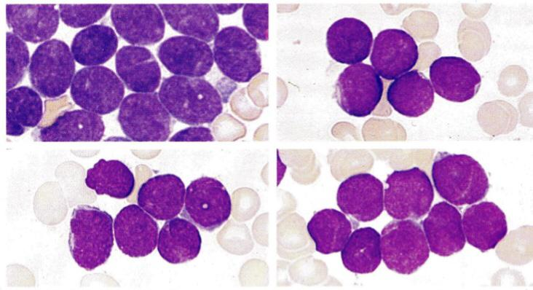

Figura 1 (FADEL, A.P; 2010)
Leucemia linfoblástica aguda, subtipo L1: Células primitivas imaturas regulares um pouco menores, com pouco citoplasma e núcleos arredondados, normalmente com um nucléolo.

Classificação LLA-L2
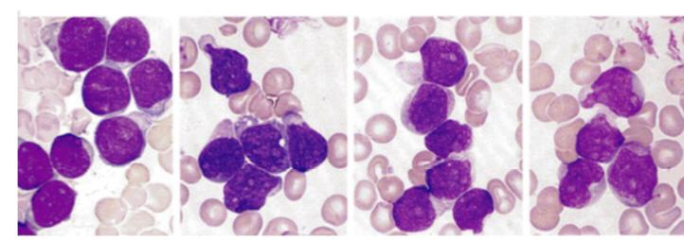

Figura 1.1 (FADEL, A.P; 2010). Leucemia linfoblástica aguda, subtipo L2; células primitivas imaturas que mudam notavelmente de tamanho e de porção de citoplasma; a dimensão núcleo/citoplasma raramente é tão elevada quanto um L1. Os núcleos são versáteis quanto a forma e frequência contém vários nucléolos.

Classificação LLA-3
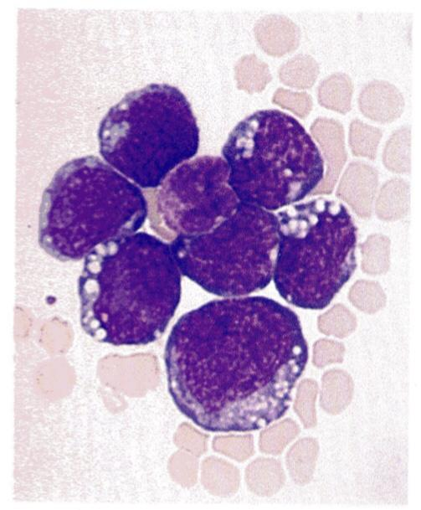

Figura 1.3 (FADEL, A.P; 2010). Leucemia linfoblástica aguda, subtipo L3; células primitivas imaturas com citoplasma de cor azul forte, contendo vários vacúolos perinucleares pequenos. Esse quadro está geralmente associado com o tipo de célula B (LLA-B).

As leucemias agudas de células linfoides foram também classificadas com base no aspecto de anormalidades imunológicas (isto é, célula T versus célula B) e citogenéticas pelo sistema FAB de classificação. Os fundamentais subgrupos citogenéticos consistem em t (9;22) (p. ex., leucemia linfoblástica aguda positiva para o cromossomo Filadélfia) e t (8;14), encontrado na leucemia L3 ou de Burkitt como mostra o quadro a seguir:(LONGO, D.L; 2015).

Quadro – Classificação FAB
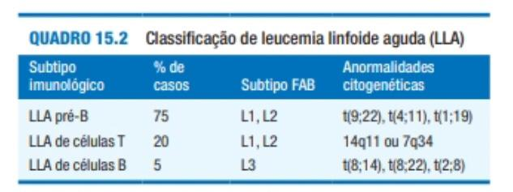

Figura 2.0. (LONGO, D.L; 2015). FAB, (Classificação Franco-Americano-Britânica).

ASPECTOS GERAIS DOS TUMORES LINFOIDES- ETIOLOGIA E EPIDEMIOLOGIA.

Diferentemente da Leucemia Linfoide Crônica (LLC) que raramente acometem crianças, as leucemias linfoides agudas (LLA), acometem prevalentemente as crianças e adultos jovens. O subtipo da LLA-L3 ou leucemia de Burkitt, que decorre em crianças de países em desenvolvimento, parece ter correlação à infecção pelo vírus Epstein-Barr (EBV) em crianças em fase de aleitamento. Com isso, a elucidação para a etiologia de subtipos mais comuns de LLA é muito indefinido. A LLA infantil ocorre mais constantemente em subgrupos de nível socioeconômico mais alto. As crianças com trissomia do 21 (Síndrome de Down), obtém maior risco em ter LLA infantil, bem como também leucemia mieloide aguda (LMA). A exposição à irradiação de alta energia no começo da infância aumenta o risco de obter LLA de células T.
A etiologia da LLA em adultos também é incerta. A LLA é in- comum em adultos de meia-idade, porém sua incidência aumenta no idoso. Certas exposições ambientais, como determina- das exposições industriais, a substâncias químicas agrícolas, além do tabagismo, podem aumentar o risco de LLA no adulto. A LLA foi diagnosticada em 5.330 pessoas, e a LMA em 12.330 pessoas nos EUA em 2010.

http://bvsms.saude.gov.br/bvs/publicacoes/inca/Avaliacao_epidemiologica_das_leucemias_linfoblasticas_em._pa.pdf

Discutir LLA em crianças. Prevalência no Brasil e no mundo. ok
Fisiopatologia a doença, principais sinais e sintomas. ok
Falar diagnóstico e focar nos avanços terapeuticos, fechar com considerações finais. (Falta fazer) e conseguir ter acesso do site da OMS.

CONCLUSÃO

AGRADECIMENTOS

REFERÊNCIAS

(HEMATOLOGIA, São Paulo-SP, editora: difusão cultural do livro,2015, pag84- 139).

LEITE P. E; MUNIZ. M.T.C; AZEVEDO. A.C.A.C; SOUTO. F.R; MAIA. A.C.L; GONDIM. C.M.F; BANDEIRA. F.M.G.C; MELO. R.A.M. FATORES PROGNOSTICOS EM CRIANÇAS E ADOLESCENTES COM LEUCEMIA LINFÓIDE AGUDA. Revista Brasileira de Saúde Materno Infantil. vol.7 no.4 Recife Oct./Dec. 2007. Disponível em:<https://www.scielo.br/scielo.php?pid=S151938292007000400009&script=sci_arttext>. Acesso: 25 Abr 2020.

PEDROSA F; LINS M. LEUCEMIA LINFOIDE AGUDA: UMA DOENÇA CURÁVEL. Revista Brasileira materno infantil. vol.2 no.1 Recife Jan./Apr. 2002. Disponível em: <https://www.scielo.br/scielo.php?pid=S151938292002000100010&script=sci_arttext> .
Acesso em: 20 Abr 2020.

QUIXABEIRA V.B.L; SADDI. V.A. A IMPORTÂNCIA DA IMUNOFENOTIPAGEM E DA CITOGENÉTICA NO DIAGNÓSTICO DAS LEUCEMIAS: UMA REVISÃO NA LITERATURA. RBAC, vol 40 pag 199-202, 2008. Disponível em: 240617946_A_importancia_da_imunofenotipagem_e_da_citogenetica_no_diagnostico_ das_leucemias_uma_revisao_da_literatura_The_importance_of_immunophenotyping_a nd_cytogenetics_in_the_diagnosis_of_leukemia_a_literatur. Acesso: 2 mai 2020.

CARANA E. M.M; LEEA M.L.M; LEADERMANB H.M; MOLINARIA P.C.C. AVALIAÇÃO DOS EFEITOS ÓSSEOS TARDIOS E COMPOSIÇÃO CORPORAL DE CRIANÇAS E ADOLESCENTES TRATADOS DE LEUCEMIA LINFOIDE AGUDA SEGUNDO PROTOCOLOS BRASILEIROS; Revista Paulista de Pediatria, vol 35 no.1 São Paulo Jan./Mar. 2017. Disponível em: < https://www.scielo.br/scielo.php?script=sci_arttext&pid=S010305822017000100078&lang=pt> Acesso em: 5 mai 2020

SILVA F.F; LATORRE M. R.D.O; Sobrevida das leucemias linfoides agudas em crianças no Município de São Paulo, Brasil. Caderno de Saúde Pública, vol.36 no.3 Rio de Janeiro, 2020. Disponívem em: < https://www.scielo.br/scielo.php?script=sci_arttext&pid=S0102311X2020000305010&lang=pt>. Acesso em: 10 mai 2020.

FADEL A.P; Investigação laboratorial de LLA. 2010; AC&T científica. Disponível em: < https://file:///C:/Users/letic/Pictures/LLA-%20L1.pdf > .. Acesso em: 09 set 2020.

LONGO, D.L; HEMATOLOGIA E ONCOLOGIA DE HARRISON. AMGH EDITORA LTDA, 2ª edição. Porto Alegre, 2015. pag 144. Acesso em: 15 set 2020.

